安庆市2020－2021学年度第一学期期末教学质量监测
高一地理试题
满分：100分 时间：90分
一、选择题（每小题只有一个正确选项，每小题2分，共50分）
“胡焕庸线”指我国黑龙江黑河和云南腾冲的连线，是划分我国东南、西北半壁及人口分布差异的界线。下图为“胡焕庸线”及两侧人口、面积比例示意图。完成1～2题。
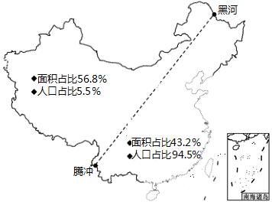
1． “胡焕庸线”西侧人口密度很小，其形成因素不包括
A．地形 B．气候 C．水源 D．光照
2．除人口分布，该线两侧很多地理要素差异显著，包括
①土地面积 ②工业产值 ③城市数目 ④路网密度 ⑤商业网点密度
A．①②③④ B．②③④⑤ C．①③④⑤ D．①②③⑤
下图为2019年我国春运十大出发地和十大目的地统计图。读图，完成3～4题。
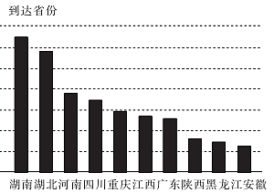
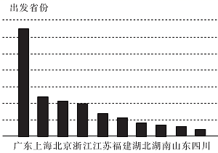
3．造成春运出发地和目的地差异的原因，最可能是各地
A．人口数量的差异 B．传统文化的不同 C．产业政策的差异 D．发展水平的不同
4．广东、上海、北京、浙江成为春运旅客集中出发地的主要原因是
①经济发展水平高，收入高 ②农业基础好，生产条件优越
③交通运输便利，出行方便 ④教育医疗水平高，服务质量高
A．①④ B．①② C．②③ D．③④
下图为某城市空间结构示意图，据此完成5～6题。
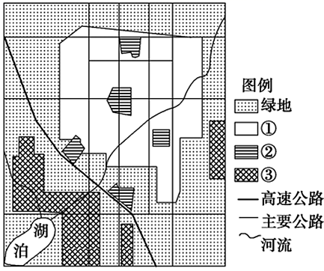
5．图中①、②、③代表的功能区分别是
A．工业区、居住区、商业区 B．居住区、商业区、工业区
C．商业区、工业区、居住区 D．工业区、商业区、居住区
6．关于该城市空间结构的叙述，正确的是
A．商业用地较为分散，效益低下 B．工业包围了城市，污染严重
C．高速公路穿城而过，阻碍联系 D．工业区靠近湖泊，易污染水
下图为“1850～2050年中国、英国和美国三国城镇化进程示意图（含预测）”.据此完成7～8题.
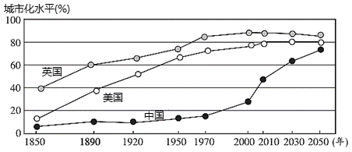
7．关于世界城镇化进程的说法，正确的是
A．发达国家城镇化起步早，速度较快 B．发展中国家城镇化起步晚，水平均较低
C．发达国家进入城镇化后期阶段 D．发展中国家处于城镇化初期阶段
8．据图推测，2030年三个国家中
A．中国城镇人口最多 B．中国城镇化进程加快
C．美国城镇化水平开始下降 D．英国城市环境问题最突出

填充式改造是指在基础设施配套较完善的城区内,对闲置、废弃或未充分利用的土地进行再开发。下图示意芬兰首都赫尔辛基市某老旧住宅区,该住宅区建于20世纪70年代，目前原住户比例很高。开发商对其进行填充式改造,改善原有公寓楼的内部设施，加装电梯，并在楼顶加建2-3层。据此完成9～10题。
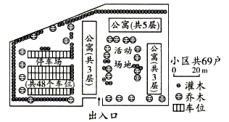
9．填充式改造可以
①改善居住环境 ②扩大城市面积 ③缓解住房压力 ④节约建设用地 ⑤节省建筑能耗
A．②③④ B．②③⑤ C．①③④ D．①③⑤
10．让开发商担心的改造后停车空间不足问题实际上并未出现，最可能的原因是
A．车辆停放时间短暂 B．住户老龄化较严重
C．常住人口数量很少 D．经济水平低购车少
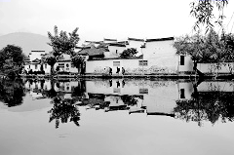
安徽宏村位于黄山余脉南部，被誉为“画里的乡村”。村中建筑密集排布，沿溪流自上而下建设，水道互通，民居白墙黑瓦，房屋山墙多采用"马头墙"的形式。下图为安徽宏村实景图。据此完成11～12题。

11．对宏村聚落形态影响最大的因素是
①气候 ②河流 ③地形 ④矿产
A．①② B．②③ C．①④ D．③④
12．“马头墙”建筑景观独具特色，其主要影响因素是
A．气候特征 B．地形特征 C．地域文化 D．经济水平
在黔东南的侗乡（贵州省），有一种保留上千年历史的“稻鱼鸭系统”农业生产类型。当地根据自然条件，形成了在水稻田中“种植一季稻、放养一批鱼、饲养一群鸭”的农业生产方式。下图示意这种生产模式及其农事安排。据此完成13～14题。
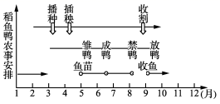
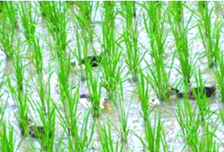

13.该农业生产方式的显著优势是
A．一年三熟产量大 B．稻鱼鸭的品质优良
C．农田消除了病虫害 D．可自由调整农事安排
14.该农业模式在我国长三角地区大范围推广，面临的困难主要是
A.气候差异大 B.劳动力短缺 C.水资源不足 D.生态环境差
新疆是我国棉花主产区,建国以来，国家一直扶持其发展。2020年新疆棉花产量达516.1万吨,占全国总产量的87.3%。2014年我国某科技公司在新疆建立了研发基地，研制适用于大规模棉花生产的无人机。为推广产品，该公司先组建专业服务团队为农民提供无人机服务，后以极低的价格出租无人机，最后才销售无人机，同时对农民进行技术培训。无人机的使用，大幅度减少了人工成本。据此完成15～17题。
15.从1993年起，新疆就是全国最大的棉花产区，而1980年之前，新疆棉花产业发展却十分缓 慢，主要影响因素是
A.交通运输 B.产业政策 C.市场距离 D.科技水平
16.该科技公司提供无人机服务、租赁，同时对棉农进行培训，直接目的是
A．增强竞争力 B．培育市场 C．提升服务水平 D．提高效益
17.无人机的使用主要可以帮助棉农提高棉花的
A．产量 B．质量 C．利润 D．价格
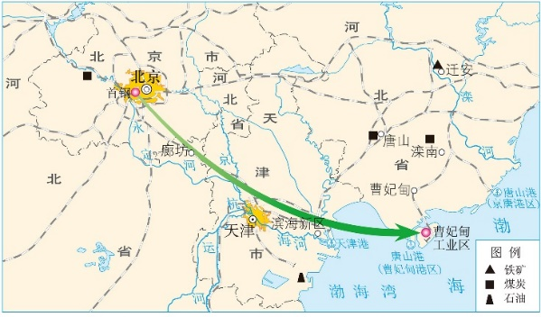
北京首钢建于1919年，2005年3月首钢搬迁到河北曹妃甸，但原厂址并未进行大规模拆迁。如今，原首钢园区正式成为2022年北京·张家口冬奥会筹办的中枢，北京冬奥组委办公区、国家队冰上项目训练基地、冬奥会单板大跳台项目竞赛场地（如图）等相继落户首钢园区。据此完成18～19题。

18.首钢从北京搬迁至河北省曹妃甸的原因，不包括
A.北京城市职能变化 B.便于进口铁矿石
C.降低生产成本 D.靠近煤炭产地
19.首钢搬迁后，原厂址并未大规模拆迁以开发商品房，原因最不可能是
A.周边交通不便，代建道路成本高 B.历史悠久，工业遗产需保护
C.厂区规模大，全拆造成巨大浪费 D.累积污染重，开发住宅风险大
贵阳黔春立交桥位于贵阳市云岩区北京西路黔春隧道和海马冲隧道之间，需要穿越川黔铁路。该立交的最大垂直落差为55米，有5层立体交叉，共有11条匝道，8个出入口，两条主线加匝道总长为5270米。据此完成20～21题。
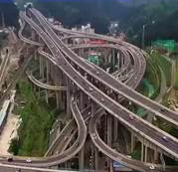
20.黔春立交桥设计复杂的主要影响因素是
A．河流 B．地形 C．耕地 D．聚落
21.黔春立交桥的多层设计，可能会
A．方便紧急救援 B．引起交通拥堵
C．增加土地占用 D．降低导航精度
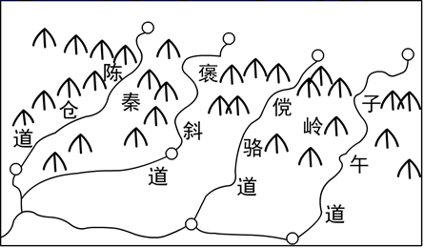
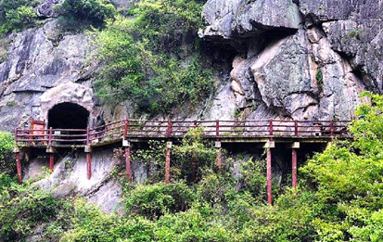
在陡崖的石壁上凿石打孔，植入木桩（或石桩），在木桩（或石桩）上设横木，以通行人或者车马，谓之“栈道”。秦岭的“陈仓道”“褒斜道”“傥骆道”“子午道”四大古栈道闻名全国（下图）。读图，完成22～23题。

22.秦岭的四大古栈道都是沿溪开道，其主要原因是
A．有充足的劳动力可用 B．距河近，施工、取水方便
C．海拔低，坡度小 D．利用河运，施工方便
23.碥道是在有坡度的崖壁上削坡铲石筑成的土石路。用铲凿下来的石块在路下、坡上砌成石墙， 内填土石以加宽道路。碥道逐渐取代栈道，主要是因为栈道
①耐久性差 ②修建费时费力 ③比碥道弯曲，里程长 ④通过的行人数量少
A．③④ B．①③ C．②③ D．①②
M公司是全球最大的咖啡连锁店经营公司，最初是一家大型咖啡豆零售商，1987年开始进行咖啡饮料制作销售，1996年采用特许经营模式（把商标和管理技术等知识产权授权给被特许人有偿使用）进行海外扩张，现在其咖啡连锁店遍布全球。据此完成24～25题。
24.该公司1987年进入咖啡饮料制作销售行业的最大优势是
A．技术 B．原料 C．劳动力 D．市场
25.该公司采用特许经营模式的直接目的是
A．减少资金投入 B．扩大知名度
C．提高产品质量 D．提高创新能力
二、综合题（3小题，共50分）
26．阅读图文材料，完成下列要求。（17分）
芬兰属北欧国家，全国土地面积33万平方公里，其中四分之一在北极圈内，全国有550万人口。所需要的粮食、肉类基本自给自足。芬兰是世界上最大的燕麦生产国之一，燕麦叶、秸秆多汁柔嫩，适口性好，富含粗蛋白，是高级饲料。
赫尔辛基（Helsinki），是芬兰的首都和最大的港口城市，也是芬兰经济、政治、文化、旅游和交通中心，世界著名的科技之都，历史悠久，工业化起步早。该市已连续多年被评为全球最宜居的城市之一。

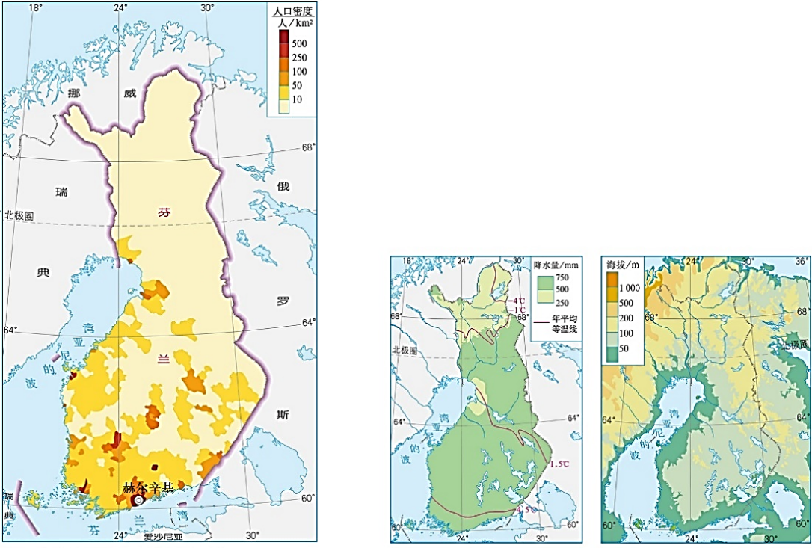

（1）说出芬兰人口主要分布在该国南部的自然原因。（3分）
（2）从气候角度推测燕麦的生长习性，并分析芬兰成为世界重要燕麦生产国的原因。（8分）
（3）左图中赫尔辛基为该国首都，也是欧洲工业较发达的城市之一，从区位因素方面，指出该城市发展工业的有利条件。（6分）

27.根据材料，回答下列问题。（17分）
为逐步缩小我国区域发展差距，近年来，国家制定了一些发展战略，如长江经济带，京津冀协同发展等战略。
长江经济带横跨我国东中西，面积约占全国21%，人口和GDP均超过全国40%。下图为长江经济带略图，甲、乙圆圈范围内为长江经济带中的两个城市群。

（1)城镇化是指人口和产业活动在空间上集聚的过程，其最主要的标志是 ； 与乙相比，甲城市群的城镇化水平较 （填“高”或“低”）。（2分）
（2）与重庆相比，上海水运的主要优势在于地处长江 ， （填具体交 通运输方式）便利。（2分）
（3)从自然角度，指出洞庭湖平原成为我国商品粮生产基地的有利条件。（4分）
（4)简述湖南省发展金属冶炼工业的有利条件。（5分）
（5)简述长江经济带经济发展的主要优势。（4分）

28.根据材料，回答下列问题。（16分）
下图所示地区位于我国广东省南岭以南，属于岭南地区。该地区为亚热带季风气候，夏季高温多雨，冬季温和少雨，夏秋季受台风带来的降水影响大。多山，地表起伏大。“梳式布局”是我国岭南地区典型的村落布局形式，村中的建筑顺坡而建，前低后高，像梳子一样纵向排列，前后建筑之间空隙很小，两列建筑之间有一小巷，宽约1.2米至2.0米，是村内的主要交通道路；村落多以水域为中心布局，村前多为湖泊或池塘。下图为“岭南地区村落‘梳式布局’示意图”。
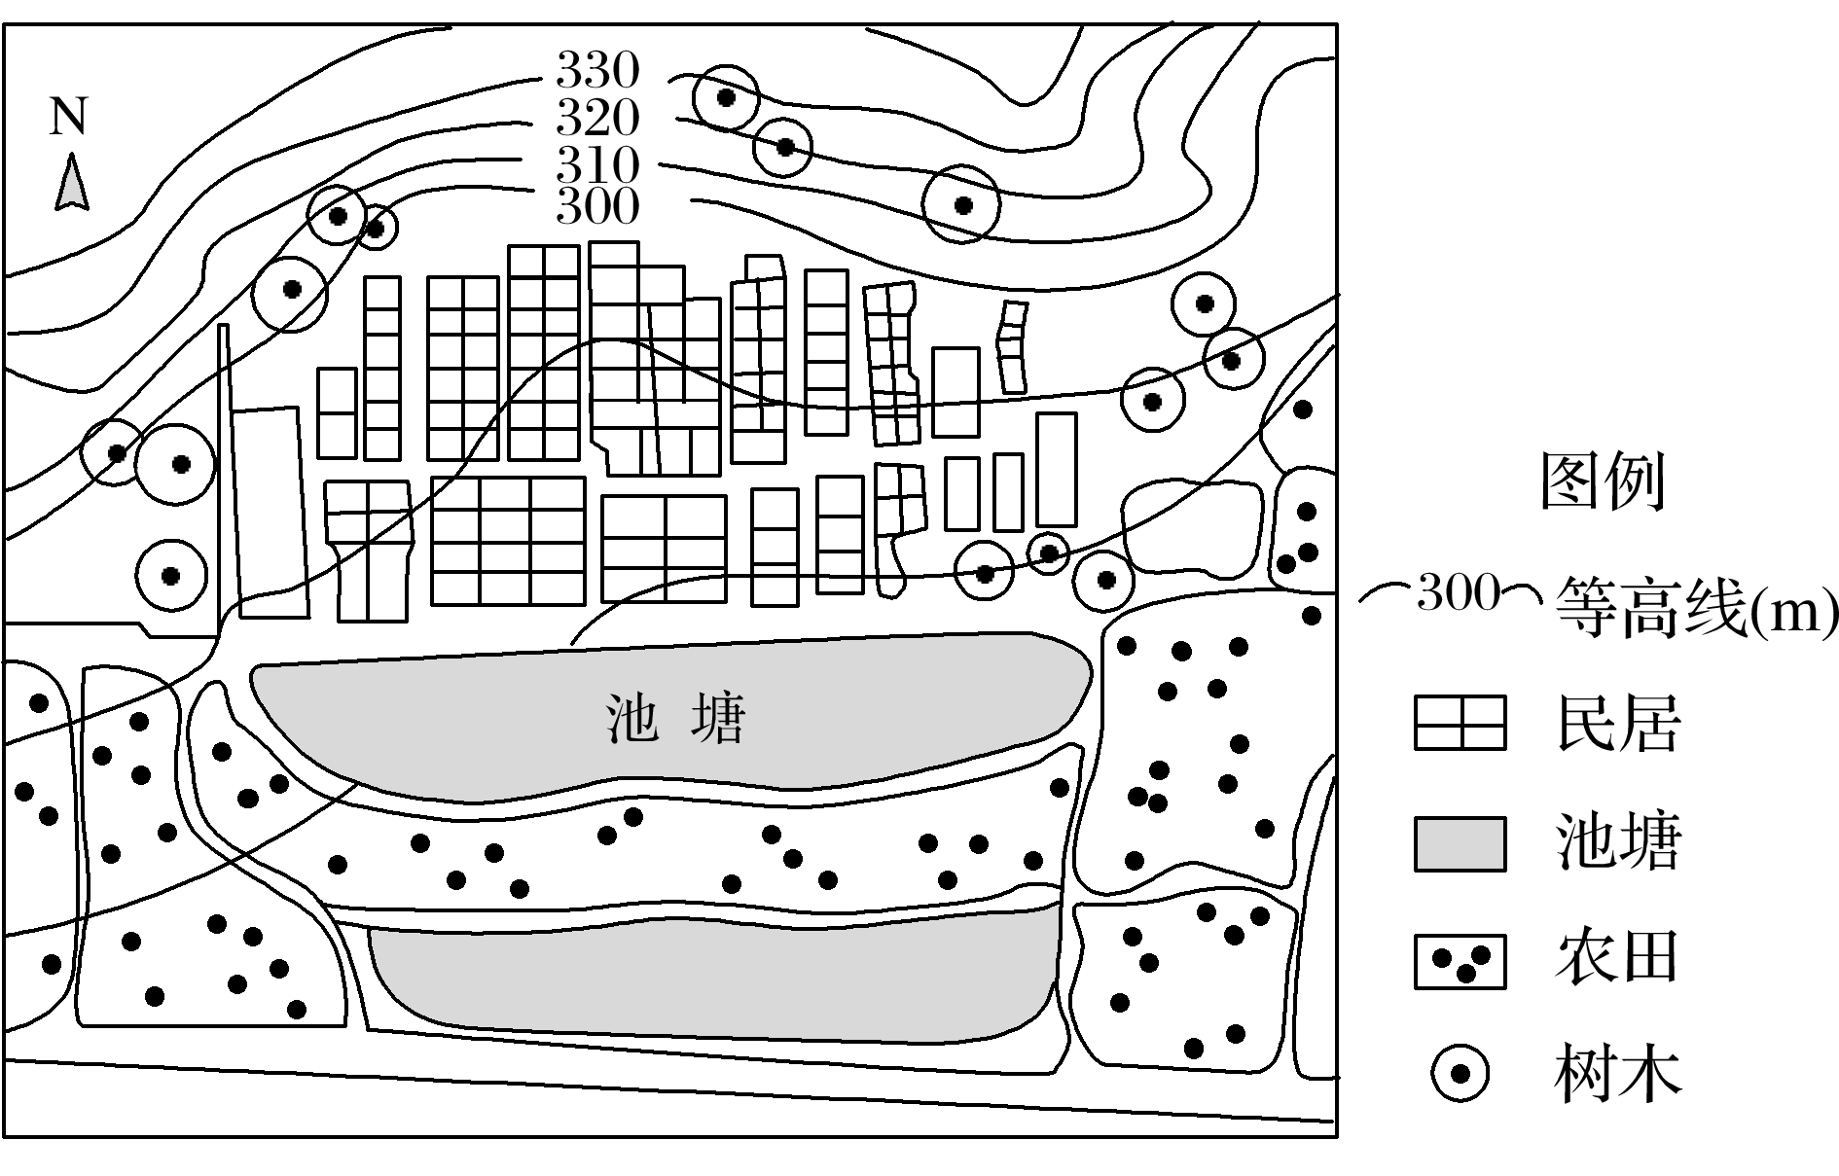
（1）岭南地区村落采用“梳式布局”：顺坡而建，有利于 ；前低后高，有利于
；建筑紧凑，是为了 。（3分）
（2）从地形（地势高低）角度，说明该地区农田和民居位置安排的合理性。（4分）
（3）指出图中池塘在生产和生活中的作用。（至少说出3点）（3分）
（4）由于人多地少，该村曾出现严重的水土流失问题，说出该村水土流失的成因及对该村的主 要危害。（6分）

安庆市2020－2021学年度第一学期期末教学质量监测
高一地理试题参考答案及评分标准

一、选择题（每小题2分，共50分）

1 | 2 | 3 | 4 | 5 | 6 | 7 | 8 | 9 | 10 | 11 | 12 | 13
D | B | D | A | B | D | C | A | C | B | B | C | B
14 | 15 | 16 | 17 | 18 | 19 | 20 | 21 | 22 | 23 | 24 | 25
B | A | B | C | D | A | B | D | C | D | B | A

二、综合题（3小题，共50分）
26.（17分）
（1）南部地区纬度相对较低，气温相对较高；南部地区降水相对丰富，河湖众多，水资源丰富；南部地势低平，多平原，北部多丘陵山地，地表起伏大。（3分）
（2）习性：燕麦喜凉、喜湿、喜阳光、不耐高温。（2点即得满分2分）
原因：芬兰纬度高，气温低（生长期短），多数作物难以种植；（欧洲国家）城市化水平高，农业人口少，人均耕地多（耕地面积大）；畜牧业发达，对优质饲料需求量大。（6分）
（3）气候湿润，水源丰富；沿海港口，交通便利；位于欧洲，市场广阔；起步早，工业基础好；科技发达，劳动力素质高；环境优美，投资吸引力强；首都，政策支持。（3点即可得满分6分）

27.（17分）
（1）城镇人口占总人口的百分比 高 （2分）
（2）入海口 海运 （2分）
（3）雨热同期（温暖湿润；光热充足；降水丰沛）；地形平坦；土壤肥沃；水源充足（4分）
（4）金属矿产丰富；水能丰富；水资源丰富；劳动力（土地）廉价；水运便利；市场广阔。（5分）
（5）面积广大，人口众多；位置优越，交通便利；资源储量充足，种类丰富；工业（产业）基础雄厚，基础设施较完善；城市密集，市场广阔。（4点即可，4分）

28.（16分）
（1）排水 采光 节约土地（少占耕地） （3分）
（2）高宅（民居位于地势较高处）以利于排水，低田（农田位于地势较低处）以便于灌溉（4分）
（3）供水 养殖 灌溉 取水灭火 调节气温（3点即可，3分）
（4）位于山区，地表起伏大；（夏秋）多台风，降水强度大（暴雨）；（人多地少）毁林开荒，山区植被稀疏；（3分）
旱涝灾害频繁发生，农业减产；山区土壤变薄，肥力下降（土地生产力下降）；池塘遭淤积，变浅。（3分）

